综述：文档1中，已经申请完免费的个人虚拟机。接下来的任务：

使用xshell连接远程主机：用于本地控制远程服务器。

1. 使用xshell连接远程主机
2. 打开XShell，选择“工具”菜单项--->选择“用户密码管理...”，打开“用户密钥”界面--->在“用户秘钥”中选择“导入”按钮，导入之前准备好的PEM文件。  
   导入之后，选择“关闭”按钮关闭该界面。  
   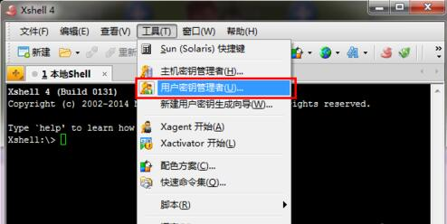
3. 选择“文件”菜单下的“新建..."项，我们开始新建一个到云服务器的会话连接  
   （1）在左侧列表框中选择“连接”，在右侧界面中输入**会话名称**和主机IP

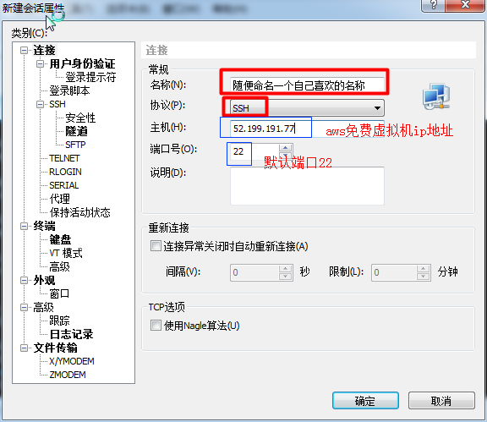

Ps：主机ip地址如何获取？步骤：a.进入自己的aws;b.点击左上角“服务”，选择EC2；c.选择：正在运行的实例，点击进入

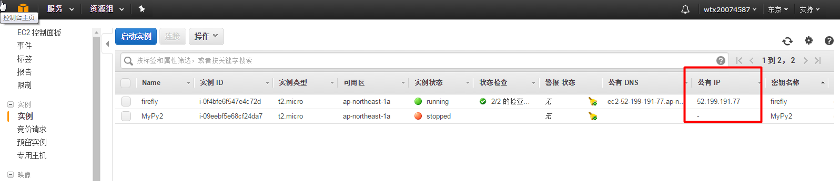

（2）在左侧列表框中选择“用户身份验证”  
修改右侧界面：  
“方法”项的值改成“Public Key”  
“用户”项的值根据在云服务器上定义的用户名  
“用户密钥”项的值是下拉框中选择上一步导入的PEM文件

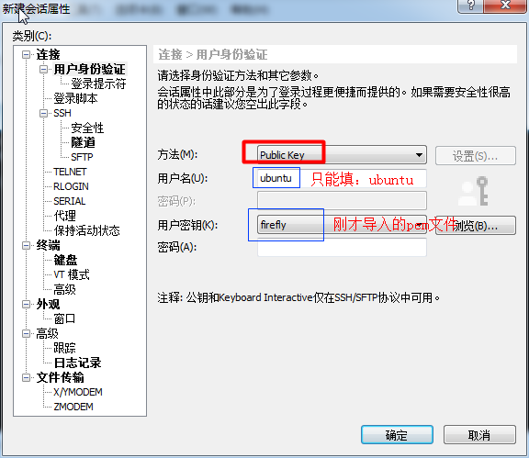

1. 之后登录即可